Муниципальное бюджетное дошкольное образовательное учреждение «Зеленорощинский детский сад общеразвивающего вида»
муниципального образования «Лениногорский муниципальный район» Республика Татарстан.

КОНСУЛЬТАЦИЯ
для воспитателей.
на тему:

«Значение развития мелкой моторики у детей дошкольного возраста через нетрадиционные техники рисования».

Составила: Вагизова Л. Х.
воспитатели старшей-
разновозрастной группы.

с. Зеленая Роща, 2017г.
«Значение развития мелкой моторики у детей дошкольного возраста через нетрадиционные техники рисования»

«Каждый ребёнок – художник. Трудность в том, чтобы остаться художником, выйдя из детского возраста»
Пабло Пикассо
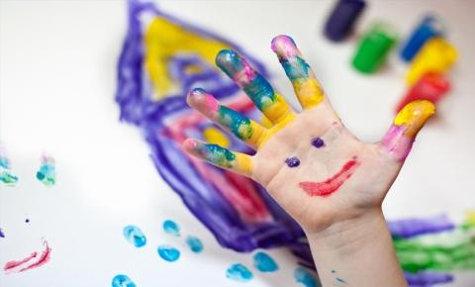
Развитие творческого потенциала личности должно осуществляться с раннего детства, когда ребёнок под руководством взрослых начинает овладевать различными видами деятельности, в том числе и художественной.
Большие возможности в развитии творчества заключает в себе изобразительная деятельность и, прежде всего рисование.
Современные психолого-педагогические исследования показывают, что рисование является важным средством эстетического воспитания: оно позволяет детям выразить своё представление об окружающем мире, развивает фантазию, воображение, даёт возможность закрепить знание о цвете, форме. В процессе рисования у ребёнка совершенствуется наблюдательность, эстетическое восприятие, эстетические эмоции, художественный вкус, творческие способности, умение доступными средствами самостоятельно создавать красивое.
Нетрадиционное рисование имеет огромное значение в формировании личности ребенка. От рисования ребенок получает лишь пользу. Особенно важна связь рисования с мышлением ребёнка. При этом в работу включаются зрительные, двигательные, мускульно-осязаемые анализаторы. Кроме того, рисование развивает интеллектуальные способности детей, память, внимание, мелкую моторику, учит ребенка думать и анализировать, соизмерять и сравнивать, сочинять и воображать. Для умственного развития детей имеет большое значение постепенное расширение запаса знаний.
Опыт работы свидетельствует, чтобы привить любовь к изобразительному искусству, вызвать интерес к рисованию, начиная с младшего дошкольного возраста, надо использовать нетрадиционные способы изображения рисование пальчиками, ладошками, рисование тычками из поролона, ватными палочками, печатание листьями, картофелем, , восковые мелки + акварель, оттиск смятой бумагой, рисование поролоном. Каждый из этих методов – это маленькая игра, которая доставляет детям радость, положительные эмоции. Эмоции, как известно, - это и процесс, и результат практической деятельности, прежде всего художественного творчества. По эмоциям можно судить о том, что в данный момент радует, интересует, повергает в уныние, волнует ребёнка, что характеризует его сущность, характер, индивидуальность.
Научившись выражать свои чувства на бумаге, ребёнок начинает лучше понимать чувства других, учится преодолевать робость, страх перед рисованием, перед тем, что ничего не получится. Он уверен, что получится, и получится красиво.
Овладение различными материалами, способами работы с ними, понимание их выразительности позволяет детям более эффективно использовать их при отражении в рисунках своих впечатлений от окружающей жизни. Для того, чтобы во время рисования усилить воображение, способствовать художественному замыслу и развитию художественных способностей, можно использовать детскую литературу, музыкальное сопровождение, фольклорный и игровой материал. Это позволит сделать рисование доступными, содержательными и познавательными.
Для рисования в домашних условиях можно представить различные материалы: простые и цветные карандаши; акварельные и гуашевые краски; восковые мелки; фломастеры; акварельные мелки; пастель; уголь;; пластилин и тушь.
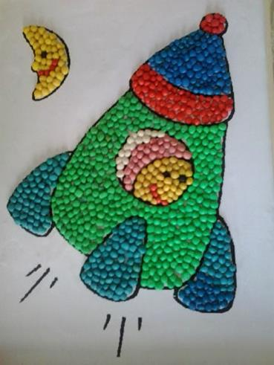
В старшем дошкольном возрасте дети могут освоить трудные методы и техники:
- рисование песком;
- рисование мыльными пузырями;
- рисование мятой бумагой;
- кляксография с трубочкой;
- монотипия пейзажная;
- печать по трафарету;
- монотипия предметная;
- кляксография обычная;
- пластилинография;
- рисование на мокрой бумаге.
Рисование нетрадиционными способами, увлекательная и завораживающая, деятельность, которая удивляет и восхищает детей!
Предлагаю вам попробовать вместе с нами одну из указанных техник. Кляксография с трубочкой.
Перед началом любой работы с детьми по рисованию, необходимо провести пальчиковую гимнастику. Например:
Ну-ка ручки не ленитесь, хорошенько потрудитесь
Левой будем мы стучать, правой кольца рисовать.
Тук – колечко, тук – кольцо.
Тук – колечко, тук – кольцо.
Ну-ка ручки не ленитесь, хорошенько потрудитесь
Правой будем мы стучать, левой кольца рисовать.
Тук – колечко, тук – кольцо.
Тук – колечко, тук – кольцо.
Также необходимо подготавливать глазки для работы. Здесь также можно использовать гимнастики в стихотворной форме. Например:
Мой веселый, звонкий мяч,
Ты куда помчался вскачь?
(Посмотреть влево- вправо, вниз – вверх)
Красный, синий, голубой,
(Круговые движения глазами: налево – вверх – направо – вниз – вправо – вверх – влево – вниз)
Не угнаться за тобой.
(Зажмурить глаза, потом помигать 10 раз.)
Далее приступаем к работе. Жидко разведенную гуашь или гуашь зачерпываем пластиковой ложкой, выливаем ее на лист, делая небольшое пятно.
Затем на это пятно дуем из трубочки в разные направления. Конец трубочки не касается ни пятна, ни бумаги. Вот что у нас получилось. Таким же образом ставим красную кляксу и превращаем ее в цветок.
Детей перед началом работы нужно предупредить, что дуть резко не нужно, иначе вся гуашь уйдет в одном направлении, а нам нужно сделать так, чтобы пятна хватило на несколько лепестков. Вот у нас уже получилось четыре цветка. Рисуем пятый цветок, трубочки нам больше не понадобятся, убираем их на место. Недостающие детали нашего букета мы дорисуем кистью. Нарисуем стебельки нашим цветочкам.
Не хватает листочков, давайте их нарисуем. «Дивные цветы» готовы.
Такими несложными техниками вы можете выполнять разные работы с детьми. Кроме развития мелкой моторики в процессе движения трубочкой вы также укрепляете дыхательную систему. Наши дети получат массу положительных эмоций от выполненной работы, тем более что эту работу они выполняли вместе с вами.

